Шарыповский городской Совет депутатов
город Шарыпово Красноярского края

РЕШЕНИЕ

20.06.2023 № 37-144

О РЕГИСТРАЦИИ УСТАВА И УСТАНОВЛЕНИИ
ГРАНИЦ ТЕРРИТОРИАЛЬНОГО ОБЩЕСТВЕННОГО САМОУПРАВЛЕНИЯ «ГОРЯЧЕГОРСК»

На основании статьи 27 Федерального закона от 06.10.2003 № 131-ФЗ "Об общих принципах организации местного самоуправления в Российской Федерации", статьи 22 Устава города Шарыпово и в соответствии
с Положением о территориальном общественном самоуправлении в городе Шарыпово, утвержденным Решением Шарыповского городского Совета депутатов от 25.09.2012 № 31-211 «Об утверждении положения
о территориальном общественном самоуправлении в городе Шарыпово», Шарыповский городской Совет депутатов РЕШИЛ:
1. Зарегистрировать Устав территориального общественного самоуправления "Горячегорск", принятый учредительным собранием граждан 17.04.2023.
2. Установить границы территории, на которой осуществляется территориальное общественное самоуправление "Горячегорск", в соответствии с адресным описанием согласно приложению к настоящему решению.
3. Устав территориального общественного самоуправления "Горячегорск" должен быть доведен до сведения граждан на собрании граждан, проживающих на территории территориального общественного самоуправления "Горячегорск".
4. Устав территориального общественного самоуправления "Горячегорск" вступает в силу со дня вступления в силу настоящего решения.
5. Настоящее решение вступает в силу со дня его официального опубликования.

Председатель Шарыповского
городского Совета депутатов Т.Ю. Ботвинкина

Приложение к решению
Шарыповского городского
Совета депутатов
от 20.06.2023 № 37-144

АДРЕСНОЕ ОПИСАНИЕ ГРАНИЦ ТЕРРИТОРИИ, НА КОТОРОЙ
ПЛАНИРУЕТСЯ ОСУЩЕСТВЛЕНИЕ ТЕРРИТОРИАЛЬНОГО ОБЩЕСТВЕННОГО САМОУПРАВЛЕНИЯ "ГОРЯЧЕГОРСК"

Территориальное общественное самоуправление поселка Горячегорск (далее - ТОС "поселок Горячегорск") расположено в Красноярском крае, город Шарыпово, и занимает площадь 4422943 кв. м.
Согласно топографической съемке периметр территории, на которой планируется осуществление деятельности ТОС "Горячегорск", представляет собой ломаную линию протяженностью 14704,95 м.
Перечень улиц, домов, расположенных в границах территории, на которой осуществляется ТОС «поселок Горячегорск»:

№ п/п | Название улицы | Номера домов
1 | Ст. Базыр | д.2
2 | Березовая | д.6
3 | Гагарина | д.3, 5, 8, 10, 12, 14, 16
4 | Долгий лог | д.4, 5, 12-15, 17, 28
5 | Зеленая | д.1-13
6 | Ключевая | д.1, 3, 11
7 | Комсомольская | д.3, 4, 6
8 | Кордонная | д. 1-9
9 | Лесная | д. 3, 6, 9, 16-18, 21
10 | Лесхозная | д. 1-10
11 | Логовая | д.1, 3, 6, 7, 11, 15
12 | Механизаторов | д.2а-24
13 | Нагорная | д.1, 2
14 | Октябрьская | д.1, 13, 18
15 | Рабочая | д.1-28
16 | Социалистическая | д.14
17 | Спортивная | д.1, 8, 9
18 | Строительная | д.1-36
19 | Транспортная | д.1-29
20 | Центральная | д.1-79
21 | Черемуховый лог | д.11

План границ объекта
Обзорная схема границ объекта
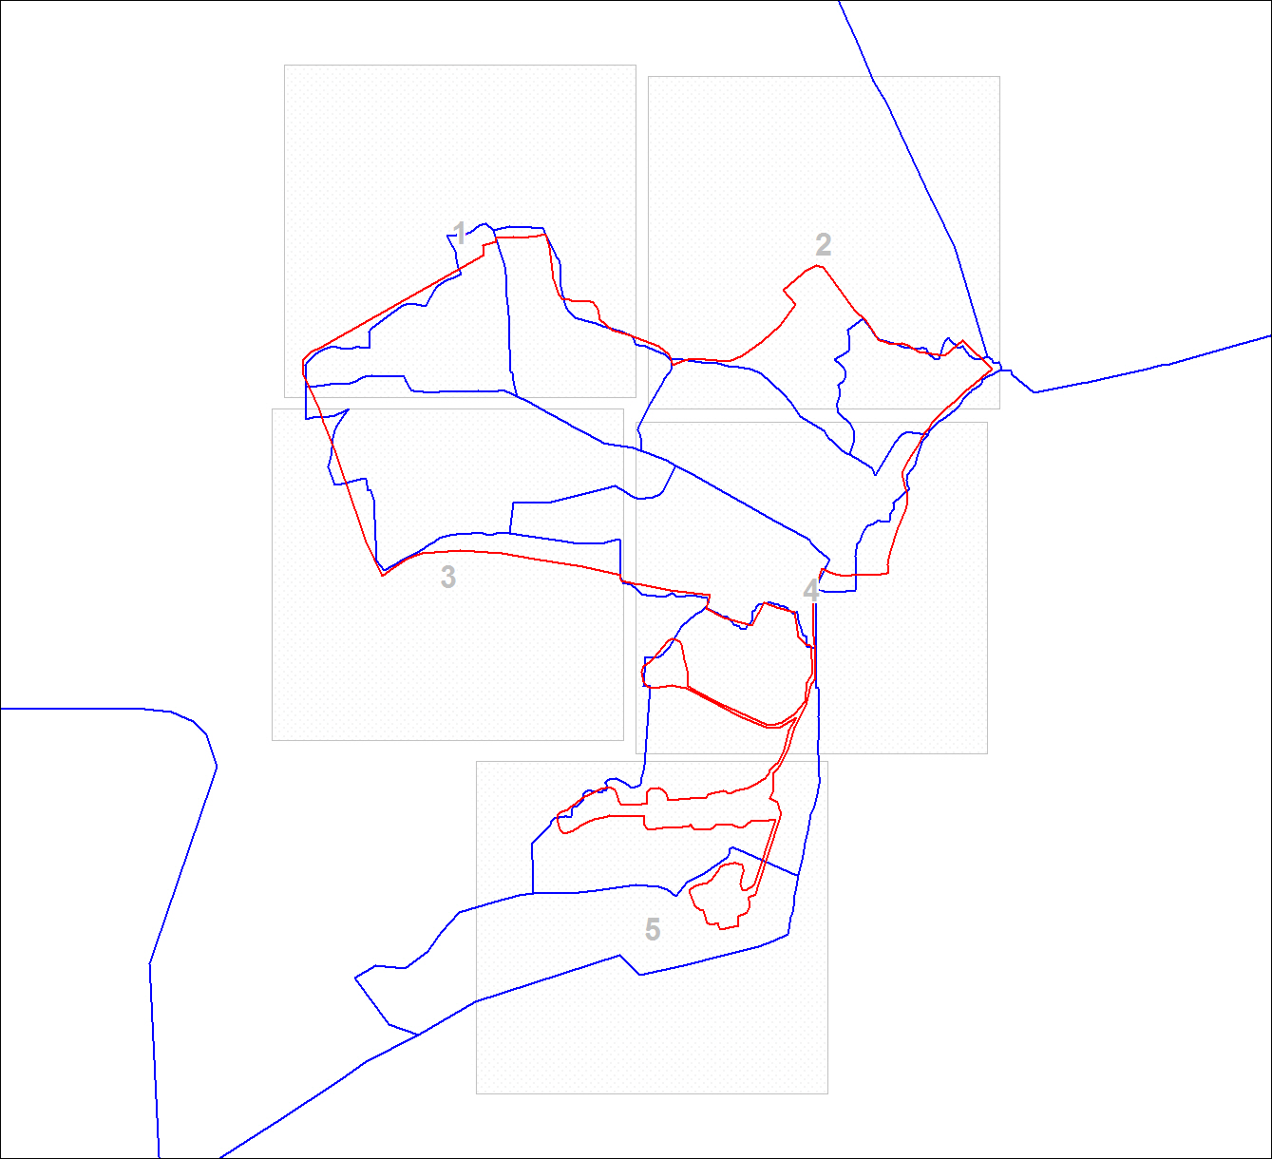
Масштаб 1:38155

Используемые условные знаки и обозначения:
 | Характерная точка границы объекта
 | Граница объекта
 | Граница кадастрового квартала

